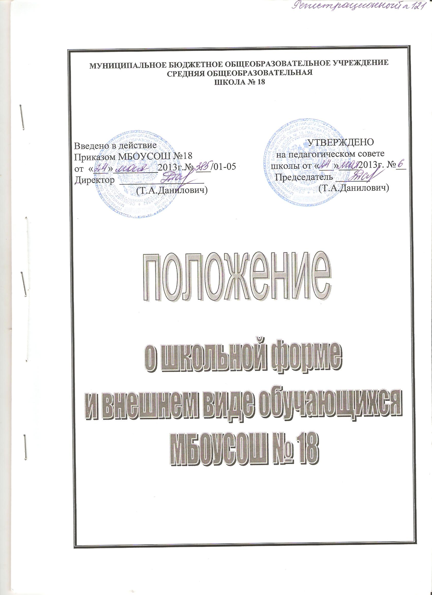
ПОЛОЖЕНИЕ
о школьной форме и внешнем виде обучающихся МБОУСОШ № 18

1.Общие положения.
2. Функции школьной формы.
3.Принципы школьной формы.
4. Единые требования к школьной форме.
5. Материал и цвет.
6. Права и обязанности обучающихся.
7. Обязанности родителей обучающихся.
8. Запрещено.
9. Меры административного воздействия.

I. Общие положения
1.1. В соответствии с решением управляющего советав школе введены единые требования к школьной форме и внешнему виду обучающихся.
1.2.Данное Положение разработано в соответствии с Федеральным законом от 29 декабря 2012 года № 273- ФЗ «Об образовании в Российской Федерации», согласно которому установление требований к одежде обучающихся отнесено к компетенции школы, во исполнение рекомендаций Министерства образования и науки РФ от 28.03.2013 года №ДЛ-65/08 «Об установлении требований к одежде обучающихся» и приказа Министерства образования и науки Краснодарского края от 23 мая 2013 года №2805 «Об установлении единых требований к одежде обучающихся по общеобразовательным программам начального общего, основного общего и среднего общего образования» с целью выработки единых требований к школьной одежде обучающихся 1-11 классов».
1.3. Настоящее Положение является локальным актом МБОУСОШ № 18 и обязательно для выполнения сотрудниками, обучающимися и их родителями или законными представителями.
1.4. Настоящим Положением устанавливается определение школьной формы как одного из способов создания деловой атмосферы, необходимой для учебных занятий.
1.5. В соответствии с решением управляющего совета МБОУСОШ №18 школьная форма является обязательной для всех учащихся.
1.6. Школьная форма приобретается родителями в магазинах либо шьется в соответствии с предложенным описанием.
1.7.Контроль за соблюдением учащимися формы одежды обязаны осуществлять родители и сотрудники МБОУСОШ №18, относящиеся к административному, педагогическому и учебно-вспомогательному персоналу.

II. Функции школьной формы
2.1. Обеспечение нормального функционирования всех структурных компонентов учебно – воспитательного процесса (урок, секция, внеклассное занятие, внеурочное занятие, элективный курс, участие в конкурсах и слетах (муниципальных, региональных), проведение торжественных мероприятий и др.) на весь учебный период;
2.2. Поддержание общей дисциплины и порядка в школе, согласно Правилам поведения учащихся и Уставу;
2.3. Обеспечение обучающихся удобной и эстетичной одеждой в повседневной школьной жизни;
2.4. Устранение признаков социального, имущественного и религиозного различия между обучающимися;
2.5. Предупреждение возникновения у обучающихся психологического дискомфорта перед сверстниками;
2.6. Укрепление общего имиджа общеобразовательного учреждения, формирование школьной идентичности;
2.5. Соответствие гигиеническим требованиям.

III. Принципы школьной формы
3.1.Аккуратность и опрятность:
-одежда должна быть обязательно чистой, свежей, выглаженной;
-обувь должна быть чистой;
-внешний вид должен соответствовать общепринятым в обществе нормам делового стиля и исключать вызывающие детали (волосы, лицо и руки должны быть чистыми и ухоженными, используемые и дезодорирующие средства должны иметь легкий и нейтральный запах);
-основной стандарт одежды для всех - деловой стиль.
3.2. Волосы:
-длинные волосы у девочек должны быть заплетены, средней длины - прибраны заколками;
-мальчики и юноши должны своевременно стричься (стрижки классические).
3.3. Маникюр и макияж:
рекомендован маникюр гигиенический, бесцветный.
3.4. Размер сумок должен быть достаточным для размещения необходимого количества учебников, тетрадей, школьных принадлежностей и соответствовать форме одежды.

IV. Единые требования к школьной форме
4.1. Стиль одежды - деловой, классический. Сдержанность – одно из главных правил делового человека при выборе одежды, обуви.
4.2. Школьная форма подразделяется на парадную, повседневную и спортивную.
Парадная форма:
Юноши (мальчики) – белая мужская (мальчиковая) сорочка, черные классического покроя брюки, туфли, темно-синий жилет. Возможно ношение галстука или бабочки.
Девушки (девочки) – белая блуза или сорочка, брюки черные классического кроя (не обтягивающие) или юбка прямая, черного цвета, рекомендованная длина юбки: выше колен не более 10 см и ниже колен не более 10 см. Юбка допускается с элементами складок или клеша. Допускается ношение сарафана черного цвета. Колготки однотонные, без рисунка, белого цвета для девочек 1- 6 классов, натурального - для девочек (девушек) 7-11 класса.
Парадная одежда используется обучающимися в дни праздников и торжественных линеек.
Повседневная форма:
Юноши (мальчики) – мужская (мальчиковая) сорочка однотонного цвета светлых тонов, черные классического покроя брюки, туфли, темно-синий жилет. Галстуки, бабочки по желанию.
Девушки (девочки) – темно-синий жилет, блуза или сорочка (цвет – однотонный светлых тонов), классического кроя брюки (не обтягивающие) или юбка прямая, черного цвета, рекомендованная длина юбки: выше колен не более 10 см и ниже колен не более 10 см. Юбка допускается с элементами складок или клеша. Допускается ношение сарафана черного цвета. Брюки и юбки должны быть с высоким, по линии талии, поясом. Колготки у девочек однотонные, неяркие. Фактура колготок должна быть гладкая, без особого блеска, рисунков или выработки.
Спортивная форма используется обучающимися на занятиях физкультуры и спортом. Спортивная форма состоит из однотонной футболки одного цвета для всех учащихся данного класса, цвет которой определяется родительским комитетом класса, спортивных шорт или спортивных брюк, спортивной обуви.
Форма должна соответствовать погоде и месту проведения физкультурных занятий. Возможна короткая форма одежды для занятий в спортивном зале или в теплое время года.
Для участия в массовых спортивных мероприятиях рекомендуется приобретение головных уборов (кепки, бейсболки и пр.).
Форму родители приобретаю самостоятельно.
4.3. Единым элементом парадной и повседневной школьной формы для всех учащихся школы является темно-синий жилет.
4.4.Для юношей (мальчиков) и девушек (девочек) обязательна аккуратная деловая прическа. Для девушек (девочек) 1-11 классов распущенные длинные волосы недопустимы. Длинные волосы следует убирать в «хвост», пучок, косы. Для юношей (мальчиков) недопустимы стрижки, не соответствующие классическим образцам, окраска и мелирование волос.
4.5. Девушкам (девочкам) разрешается ношениеустойчивой обуви на каблуке до 5 см.

V. Материал и цвет
5.1. Рекомендуется использование тканей для блузок, водолазок и рубашек – белого, голубого или бежевого цветов (с вариантами оттенков в данной палитре). Тона очень мягкие, тихие.
5.2. Рекомендуется использование таких тканей для брюк и юбок, которые должны обладать высокой износостойкостью и средними теплозащитными свойствами. Исключить декорирование юбок, брюк.

VI. Права и обязанности обучающихся
6.1. Учащийся имеет право выбирать школьную форму в соответствии с предложенными вариантами.
6.2. Учащиеся обязаны носить повседневную школьную форму ежедневно. Спортивная форма в дни уроков физической культуры приносится с собой. В дни проведения торжественных линеек, праздничных мероприятий, праздников обучающиеся надевают парадную форму.
6.3. Категорически запрещается ношение джинсовой, спортивной и одежды бельевого стиля в качестве парадной и повседневной формы.
6.4. Допускается ношение в холодное время года пиджаков, джемперов, свитеров и пуловеров однотонного цвета неярких расцветок, предпочтительно темно-синего, белого или бежевого цвета.
6.5. Допускается в теплое время года ношение блуз (девушки, девочки) и сорочек (юноши, мальчики) с коротким рукавом.
6.6. Одежда учащихся должна быть обязательно опрятной, свежей, выглаженной, обувь – чистой.
6.7. Общий вид одежды должен соответствовать общепринятым в обществе нормам делового стиля и носить светский характер. Запрещается ношение в образовательном учреждении одежды, обуви и аксессуаров с травмирующей фурнитурой, символикой асоциальных неформальных молодежных объединений, а также пропагандирующих психоактивные вещества и противоправное поведение.

VII. Права и обязанности родителей
(законных представителей) обучающихся
7.1. Родители (законные представители) обучающихся обязаны:
7.1.1.Приобрести обучающимся школьную форму, согласно условиям данного Положения до начала учебного года, и делать это по мере необходимости, вплоть до окончания обучающимися школы.
7.1.2.Контролировать внешний вид учащихся перед выходом в школу в строгом соответствии с требованиями Положения.
7.1.3. Выполнять все пункты данного Положения.
7.2. Родители (законные представители) обучающихся имеют право:
7.2.1.Обсуждать на родительских комитетах класса и школы вопросы, имеющие отношение к школьной форме, выносить на рассмотрение Управляющего совета предложения в отношении школьной формы.
7.2.2.Приглашать на классный родительский комитет, Управляющий совет, Совет по профилактике правонарушений родителей, дети которых уклоняются от ношения школьной формы, и применять к таким родителям меры в рамках своей компетенции.

VIII. Запрещено
8.1. Использовать в качестве аксессуаров к школьной форме массивные серьги, броши, кулоны, кольца, шейные платки, яркий макияж и маникюр, губную помаду, накладные ногти, пирсинг, ремни с массивными пряжками, нестандартную окраску волос.
8.2. Носить одежду, обувь и аксессуары с травмирующей фурнитурой, символикой асоциальных неформальных молодежных объединений, а также пропагандирующих психоактивные вещества и противоправное поведение.
8.3. Использовать декоративную косметику до 8 класса включительно.
8.4. В качестве повседневной формы использовать: спортивную одежду (спортивный костюм или его детали), спортивную обувь (в том числе для экстремальных видов спорта и развлечений); одежду для активного отдыха (шорты, толстовки, майки и футболки с символикой и т.п.);
- одежду бельевого, джинсового стиля;
- прозрачные платья, юбки и блузки, в том числе одежду с прозрачными вставками;
- декольтированные платья и блузки (открыт вырез груди, заметно нижнее белье и т.п.); вечерние туалеты; платья, майки и блузки без рукавов (без пиджака или жакета);
- мини-юбки (длина юбки выше 10 см от колена);
- слишком короткие блузки, открывающие часть живота или спины;
- одежду из кожи (кожзаменителя), плащевой ткани;
- сильно облегающие (обтягивающие) фигуру брюки, платья, юбки;
- обувь в стиле "кантри” (казаки); массивную обувь на высокой платформе; вечерние туфли (с бантами, перьями, крупными стразами, яркой вышивкой, из блестящих тканей и т.п.);
- туфли на чрезмерно высоком каблуке. Допустимая высота каблука для девочек (девушек) не более 5 см;
- в одежде и обуви не должны присутствовать очень яркие цвета, блестящие нити и вызывающие экстравагантные детали, привлекающие пристальное внимание.
Запрещаются экстравагантные стрижки и прически, окрашивание волос в яркие, неестественные оттенки.

IX. Порядок введения и механизм поддержки форменного стиля
9.1. Ответственность за доведение информации до обучающихся и их родителей (законных представителей), контроль соблюдения данного Положения возлагается на
классных руководителей.
9.2. Ответственность за доведение норм данного Положения до родителей (законных представителей) при зачислении новых обучающихся возлагается на лиц, осуществляющих прием документов обучающихся. При зачислении обучающихся в первые и десятые классы ответственность возлагается на администрацию школы.
9.3. Данное Положение размещается на официальном сайте учреждения.
X. Меры административного воздействия
10.1. Данный локальный акт является приложением к Уставу школы и подлежит обязательному исполнению обучающимися, их родителями (законными представителями) и работниками школы.
10.2. Несоблюдение обучающимися данного Положения является нарушением Устава школы и Правил поведения для учащихся в школе.
10.3. В случае нарушения обучающимися данного Положения классные руководители в течение учебного дня должны поставить в известность родителей (законных представителей) о случае явки обучающихся без школьной формы.
10.4. За нарушение данного Положения к обучающимся могут быть применены меры профилактического, воспитательного, административного воздействия.
В случае неоднократного нарушения данного Положения администрация школы вправе наложить на учащегося дисциплинарное взыскание в виде:
а) замечания;
б) выговора;
в) строгого выговора.
10.5. При неоднократном нарушении данного Положения администрация школы вправе применить дисциплинарное взыскание родителям учащегося.

